# Семинар 9-10

## Рубежный контроль

Пишем на 12ой неделе (дистанционно) – подготовить камеру, шарить экран в зуме. Отправляем на почту, на проверку. Максимум 20 баллов, минимум 12.

### Задание 1

Строим БД по схеме со всем ключами. (Без ограничений, только ключи)

### Задание 2

Как во второй лабе: нужно написать select запрос по структуре и в комментарии написать, что находит этот запрос. (Рекурсии не будет)

### Задание 3

Хранимая процедура, функция или триггер. (Придётся ходить в метаданные)

## Функции, процедуры, триггеры (продолжение)

### Процедуры

… См. презентация

EXEC

CONVERT CAST

### Триггеры

DDL-триггеры – работа с баночкой от варенья

DML-триггеры – работа с вареньем из баночки

Триггер – объект базы данных, создаётся над схемами (над базой данных).

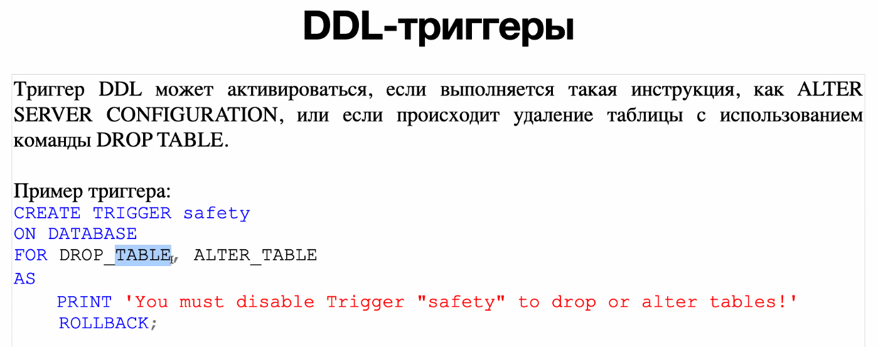

В postgresql триггер создаётся после создания процедуры/функции.

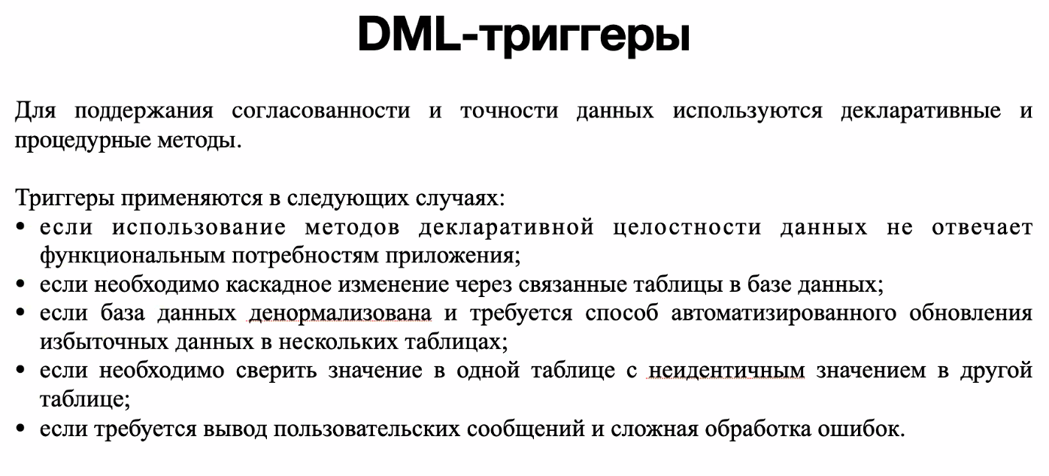

Когда используем триггеры:

1. Динамические поля таблицы;
2. Мягкое удаление – помечаем строку на удаление;
3. Когда есть избыточность в БД (одинаковые столбцы в разных столбцах).

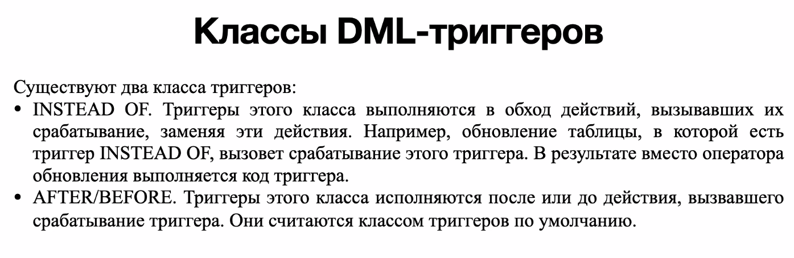

Представление это view

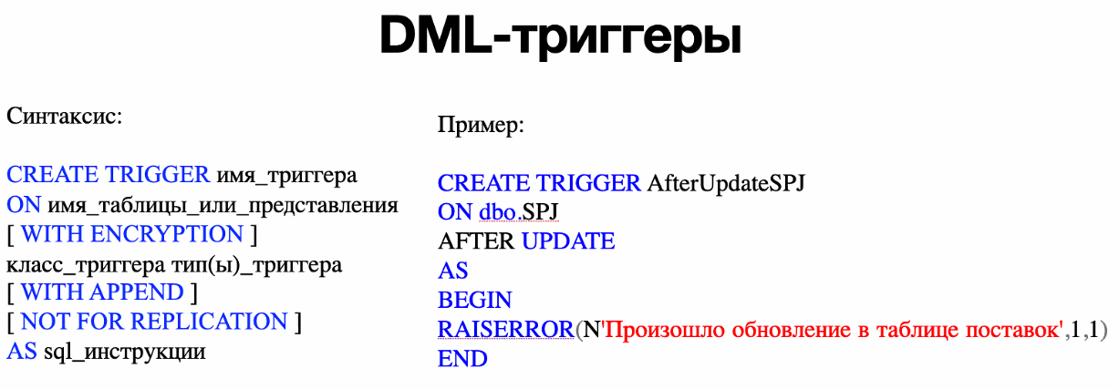

## Курсоры

Вселенское ЗЛО. Их использовать не стоит. Но при выборке на стороне приложения без них не обойтись.

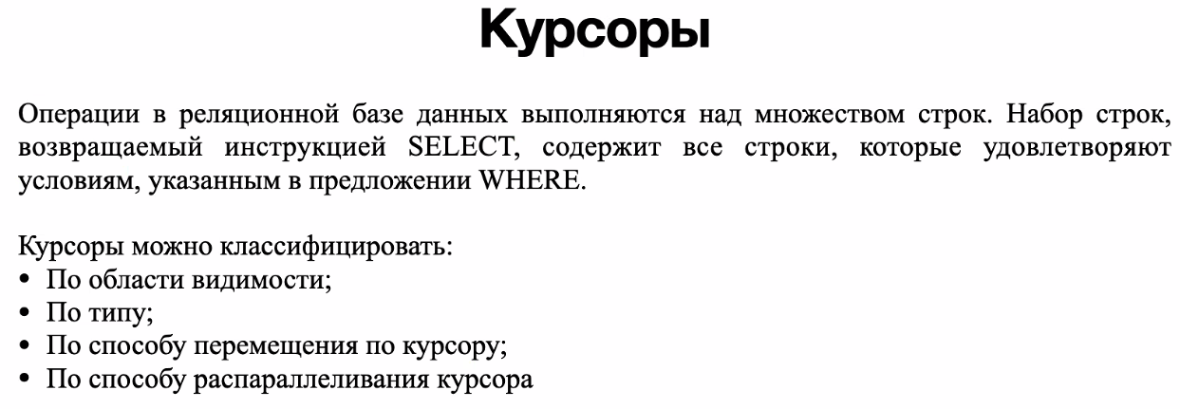

Курсор – это выборка + указатель, который итерируется во этой выборке.

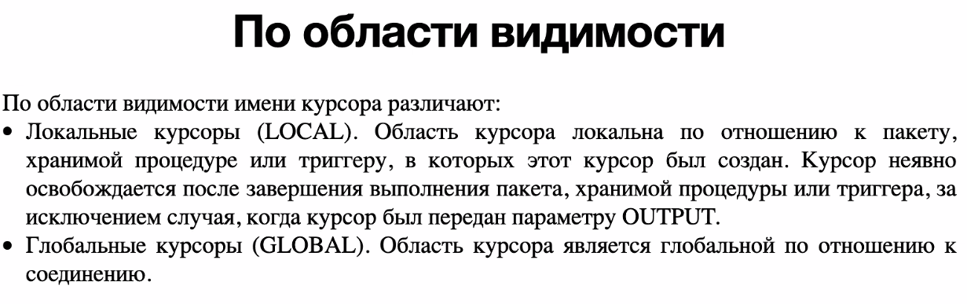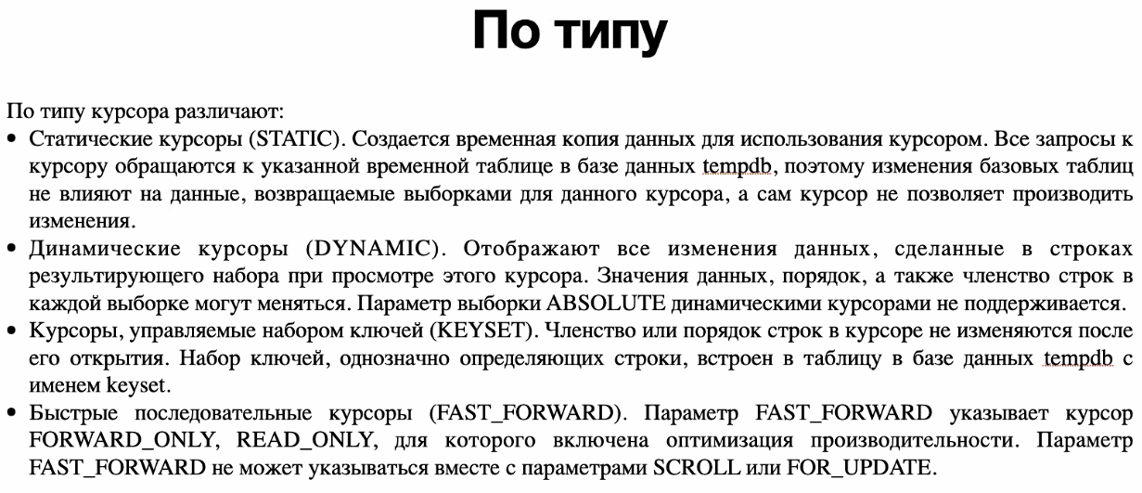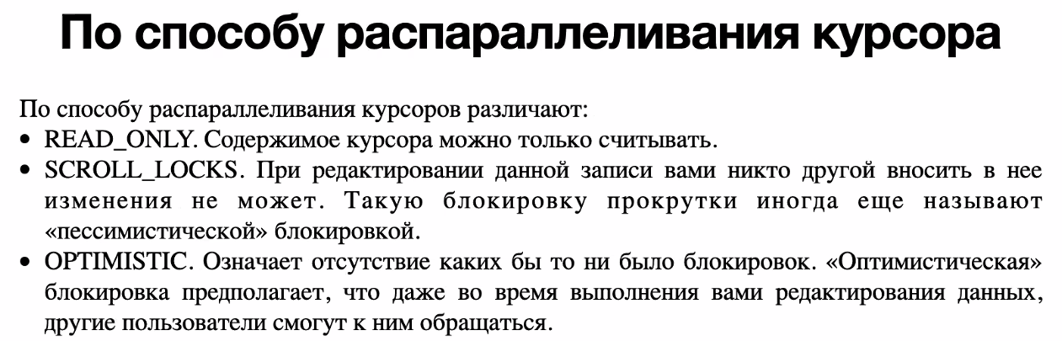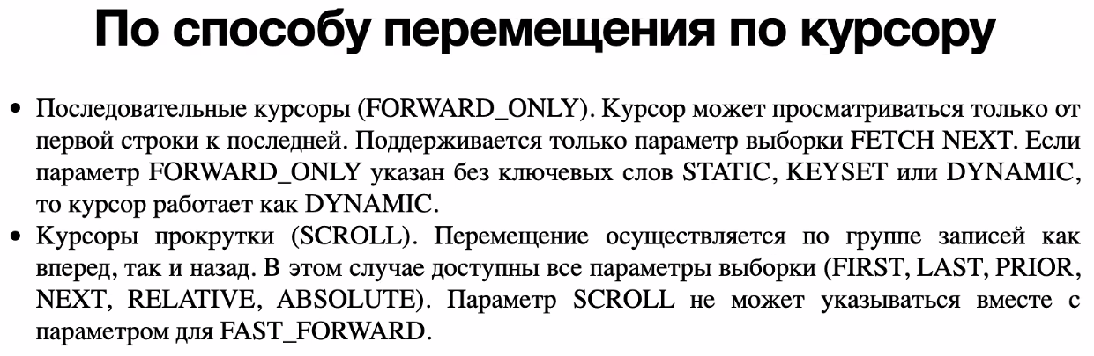

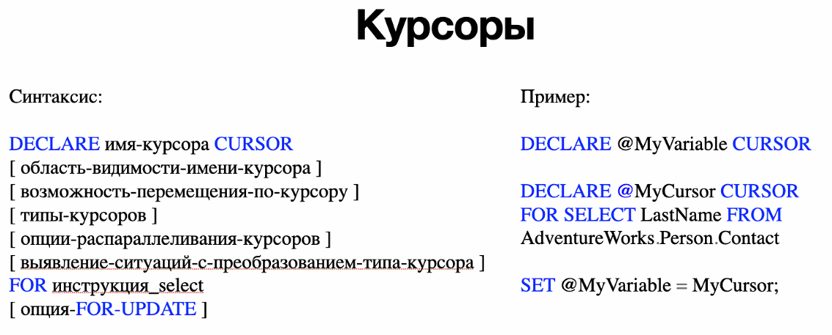

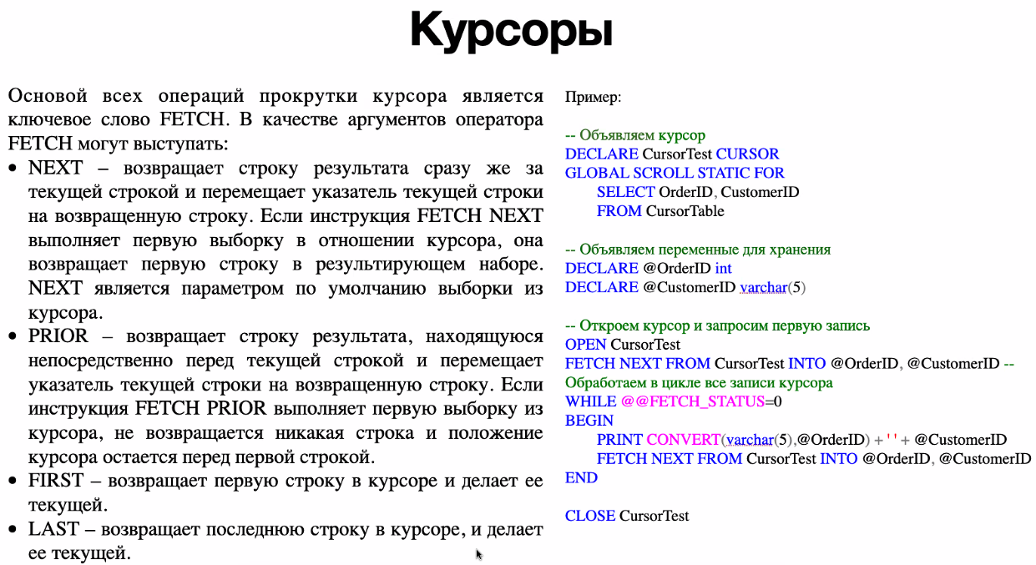

### Пример DML-триггера

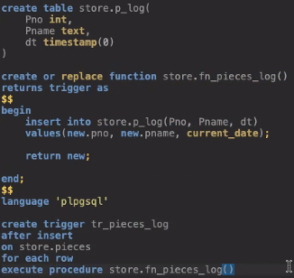

## Способы оптимизации запросов. Индексы, партиционирование и сегментирование.

